Taller 4

Como ya sabemos, el principal elemento de trabajo para la arquitectura es el espacio. Para tener alguna aproximación a su creación y transformación es que haremos unos ejercicios, empezando por relacionar los espacios que hemos creado.

El ejercicio consiste en relacionar 5 espacios geométricos simples, formas rectangulares y cuadradas, siguiendo los siguientes pasos:

Lo primero será definir cuantos de cada forma usaremos para este ejercicio, pensando siempre que son 5 en total, 4 y 1, 2 y3 son las opciones. La forma de relación puede ser de contacto o interacción, es decir, que un espacio quede sobrepuesto sobre el otro, tal como vemos en la imagen que sigue.

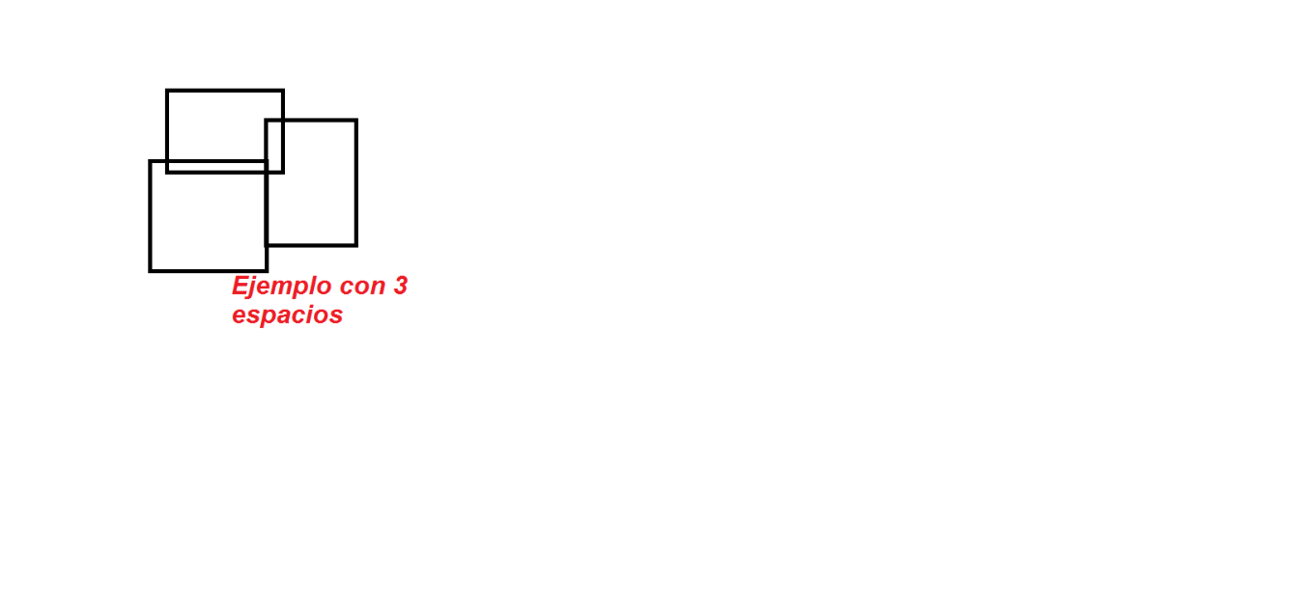 Los espacios de abajo tienen caras adyacentes y el de arriba está interactuando con los 2, quedando un espacio de interrelación

Lo que sigue es elevar los “muros” para completar la figura, tal como sigue

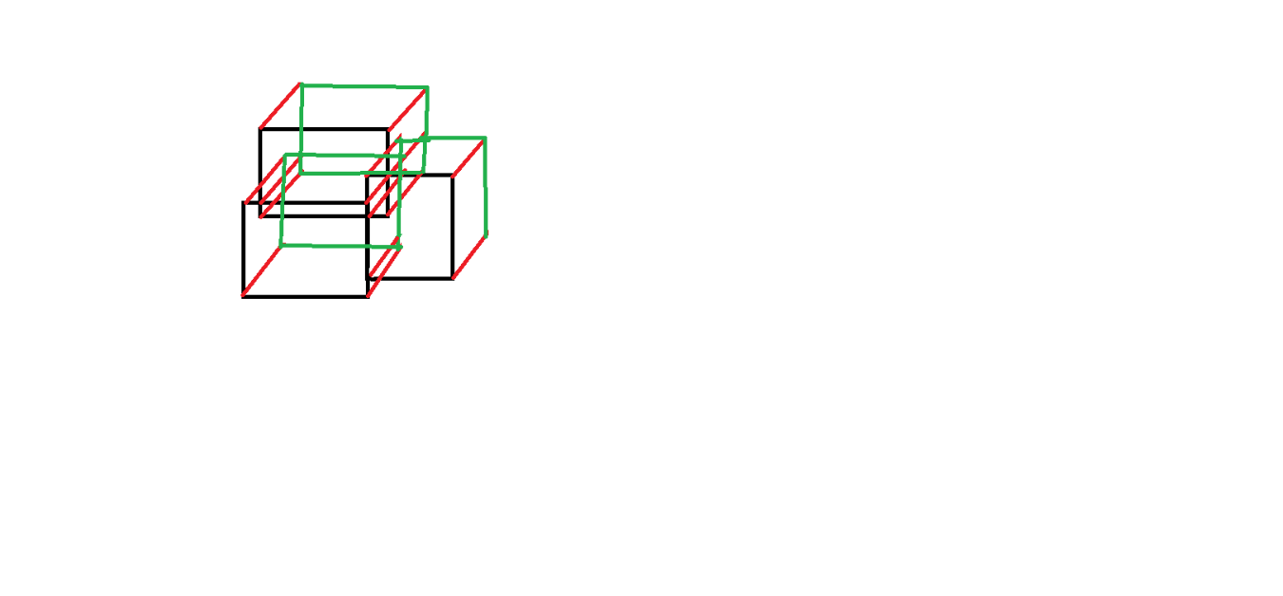Puede que resulte confuso a primera vista pero la idea es la siguiente:

-La base es de color negro

_ Los pilares son de color rojo

-La parte superior es de color verde

Ahora hazlo tú en tus figuras en planta